МИНИСТЕРСТВО ЗДРАВООХРАНЕНИЕ КЫРГЫЗСКОЙ РЕСПУБЛИКИ

Тип документа | Стандарты операционных процедур (СОП)
Название документа: | Стандарты операционных процедура: ОЦЕНКА СЕРДЕЧНО-СОСУДИСТОГО РИСКА
Категория | Клиническая
Версия | 1
Авторы | ОЮЛ «Ассоциация специалистов сестринского дела КР»
Утверждено | Приказ
Дата разработки | 2024 г.
Дата обновления
Подпись ответственного лица

Бишкек 2024

СТАНДАРТНАЯ ОПЕРАЦИОННАЯ ПРОЦЕДУРА
ОЦЕНКА СЕРДЕЧНО-СОСУДИСТОГО РИСКА

Стандартная операционная процедура (далее СОП) оценка сердечно-сосудистого риска разработано на основе международных рекомендаций и местных нормативно-методических документов.
НАЗНАЧЕНИЕ:
СОП определяют порядок организации работы и является неотъемлемой частью системы обеспечения качества медицинских услуг и направлен на стандартизацию действия всех специалистов и снижение риска ошибок при выполнении работ.

ТРЕБОВАНИЯ К ИСПОЛНЕНИЮ
В период действия СОП, его выполнение является обязательным, любые отклонения должны быть мотивированы, зафиксированы документально и согласованы с Министерством здравоохранения КР. В случае необходимости настоящие СОП могут быть пересмотрены и изменены по согласованию с Министерством здравоохранения КР.
Подготовка к процедуре: | 1. Убедитесь, что пациент находится в спокойном состоянии (избегайте измерения после физических нагрузок).  2. Определите возраст пациента.  3. Узнайте, курит ли пациент (да/нет).
ОЦЕНКЕ СЕРДЕЧНО-СОСУДИСТОГО РИСКА НА ОСНОВЕ ЛАБОРАТОРНЫХ ДАННЫХ
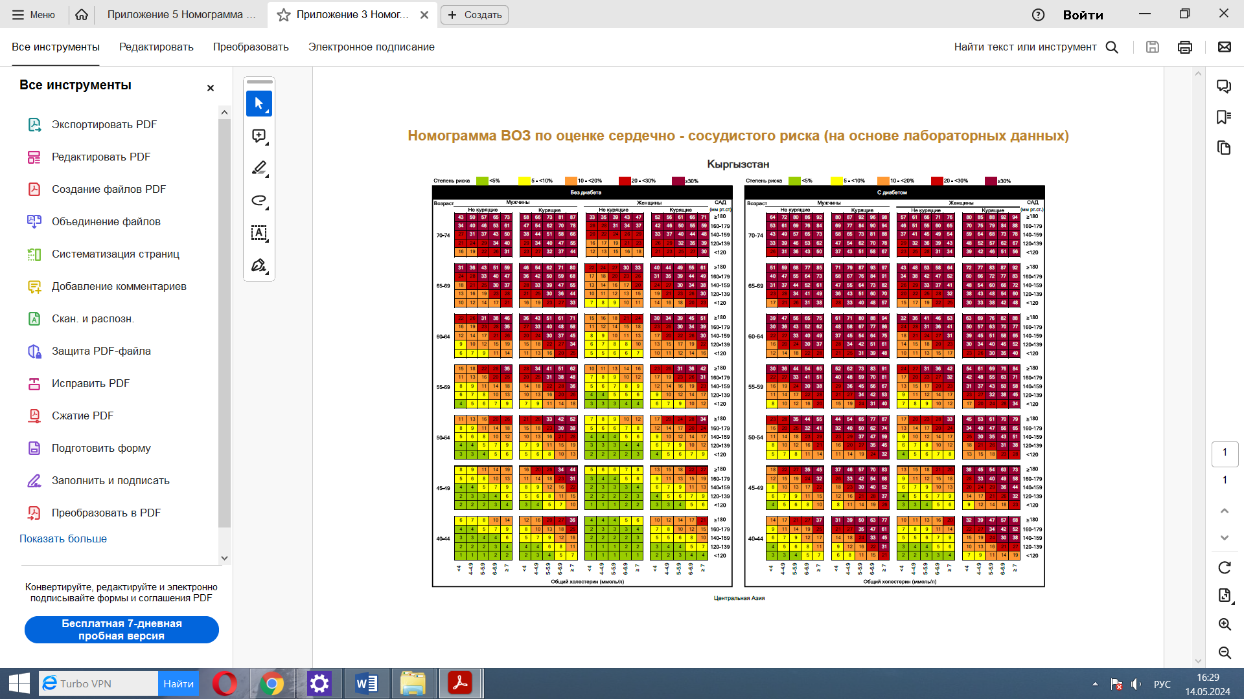
Выполнение процедуры: | 1. Проверьте уровень общего холестерина из лабораторного анализа (в ммоль/л или мг/дл).  2. Измерьте артериальное давление. Запишите результат.  3. Выберите номограмму, соответствующую полу пациента и статусу курения.  4. Найдите на номограмме уровень общего холестерина (по горизонтальной оси).  5. Найдите уровень систолического артериального давления (по вертикальной оси).  6. Используя точку пересечения уровней холестерина и давления, определите риск сердечно-сосудистых событий, указанный цветом:  - Зеленый: низкий риск (<10%).  - Желтый: умеренный риск (10-20%).  - Оранжевый: высокий риск (20-30%).  - Красный: очень высокий риск (>30%).
Окончание процедуры: | 1. Занесите данные об уровне риска в медицинскую карту пациента.  2. Объясните пациенту уровень его риска понятным языком.  3. Если риск умеренный, высокий или очень высокий, сообщите о необходимости профилактических мер и лечения.  4. Дайте рекомендации по изменению образа жизни (снижение веса, отказ от курения, контроль питания, физическая активность).
ОЦЕНКА СЕРДЕЧНО-СОСУДИСТОГО РИСКА БЕЗ ЛАБОРАТОРНЫХ ДАННЫХ
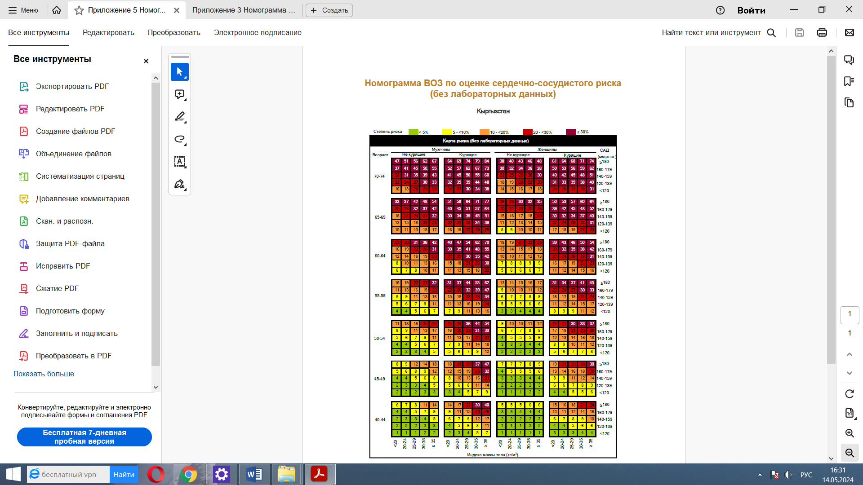
Подготовка к процедуре: | - Убедитесь, что пациент находится в спокойном состоянии.  - Определите возраст пациента.  - Узнайте, курит ли пациент (да/нет).  - Измерьте артериальное давление пациента.  - Рассчитайте индекс массы тела (ИМТ) по формуле:  - ИМТ = вес (кг) / рост (м²).
Выполнение процедуры: | - Найдите в номограмме строку, соответствующую возрасту пациента.  - Определите столбец, соответствующий полу, статусу курения и ИМТ пациента.  - Найдите пересечение значений САД и ИМТ в указанной строке.  - Сопоставьте значение в таблице с градацией риска:  - Зеленый (<5%) – низкий риск.  - Желтый (5–<10%) – умеренный риск.  - Оранжевый (10–<20%) – умеренно высокий риск.  - Красный (20–<30%) – высокий риск.  - Бордовый (>30%) – очень высокий риск.
Окончание процедуры: | - Занесите данные о значении риска в медицинскую карту пациента.  - Объясните пациенту уровень риска понятным языком.  - При высоком или очень высоком риске дайте рекомендации по снижению факторов риска (коррекция питания, физическая активность, отказ от курения) и направьте пациента к врачу для дальнейшего обследования.

